Bezmotorové létání

Co je to stoupavý proud?
Plachtaři ke svému létání potřebují hlavně vhodné počasí, a to především termiku – stoupavé proudy. Ty se tvoří v důsledku ohřívání vzduchové hmoty na povrchu země slunečním svitem.
Indikací existujícího stoupavého proudu je vznik mraku – kumulu (ohřátý stoupající vzduch obsahuje vlhkost a se vzrůstající výškou obvykle klesá teplota; až se stoupající vzduch dostatečně ochladí, dojde ke kondenzaci vlhkosti a tím vzniku mraku – kumulu).
Pod takovýto mrak plachtař s větroněm přiletí a kroužením ve stoupavém proudu získává výšku pro další let; tj. po nastoupání tuto výšku přeměňuje v rychlost v klouzavém sestupném letu.
Díky tomuto termickému “motoru” se můžeme s větroněm vydat na mimoletištní traťový let, tzv. přelet. Jedná se převážně o uzavřenou trať s 1 – 4 otočnými body. Při vhodných meteorologických podmínkách se dle technických parametrů daného větroně dá za využití termiky ulétnout standardně vzdálenost 200-300 km, s výkonnějšími kluzáky se létají přelety o délce 500 km i více. Ti nejlepší piloti dokážou v našich zeměpisných podmínkách uletět vzdálenost i 1000 km.
Termické počasí (duben – září) začíná kolem 10-12 hodiny dopolední a je využitelné v závislosti na délce dne, do cca 17-19 hodin odpoledne. Síla stoupavých proudů (rychlost stoupání) bývá u nás kolem 2-4 m/s, občas se dá nalézt i stoupání 5-6 m/s. Dosažitelná výška (výška spodní základny mraků) je 1200 – 1800m nad zemí, při výborných podmínkách lze dosáhnout i výšky kolem 3000m nad mořem (z hlediska rozdělení vzdušného prostoru pro různý druh provozu se větroně mohou standardně pohybovat maximálně do letové hladiny FL95, což je 2900 m nad mořem). 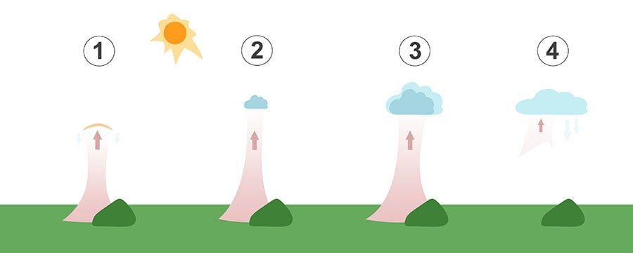
Tlaková níže a tlaková výše?

Tlaková níže neboli cyklóna je mohutný vzdušný vír o průměru několika set až několika tisíc kilometrů, jehož střed se přesouvá obvykle rychlostí 40-50 km/h.. Tlak vzduchu směrem do středu tlakové níže klesá, v jejím středu, který se na synoptických mapách označuje písmenem „N“ („T“ – německy, „L“ – anglicky), je nejnižší. Vzduch na okraji níže klesá z horních vrstev atmosféry k zemskému povrchu odkud se přemisťuje proti směru ( na jižní polokouli ve směru) otáčení hodinových ručiček do jejího středu, kde vystupuje nahoru (obr. 2a). Tyto výstupné pohyby vzduchu vedou ke kondenzaci vodní páry, proto v cyklónách obvykle převládá počasí s velkou oblačností, se srážkami, dosti silným větrem a malými rozdíly teplot vzduchu mezi dnem a nocí. Klesá-li ve středu níže tlak, tato se prohlubuje a počasí se zhoršuje, stoupá-li, níže se vyplňuje a počasí se postupně zlepšuje. Čím blíže se nacházíme středu níže, tím horší je zpravidla počasí. V letním období je cyklonální počasí poměrně chladné, v zimě naopak spíše teplejší. Velmi důležité je vědět, že s cyklónami a jejich vývojem jsou spojené atmosférické fronty, čemuž také odpovídá počasí v jednotlivých oblastech tlakových níží. V přední části níže je počasí charakteristické pro přibližující se teplou frontu a její přechod (postupně zataženo, trvalé srážky, zesilující vítr), v její jižní části (teplém sektoru) je oblačnosti méně a srážky, pokud se vyskytnou, jsou jen slabé a bývá poměrně teplo.

Tlaková výše
Tlaková výše(anticyklóna) je mohutný vzdušný vír zpravidla pokrývající větší území než tlaková níže a pohybující se mnohem pomaleji. Tlak vzduchu směrem do středu tlakové výše stoupá, v jejím středu, který se na synoptických mapách označuje písmenem „V“ („H“ – německy i anglicky), je nejvyšší. Vzduch na ve středu níže klesá z horních vrstev atmosféry k zemskému povrchu odkud se přemisťuje ve směru ( na jižní polokouli proti směru) otáčení hodinových ručiček k jejím okrajům, kde vystupuje nahoru (obr.2b). Sestupné pohyby vedou k oteplování a vysoušení klesajícího vzduchu, proto v anticyklónách obvykle převládá počasí jen s velmi malou oblačností, většinou beze srážek, se slabým větrem nebo bezvětřím a velkými rozdíly teplot vzduchu mezi dnem a nocí. Stoupá-li ve středu výše tlak, tato mohutní a počasí se zlepšuje, klesá-li, výše slábne a počasí se postupně zhoršuje. Čím blíže se nacházíme středu výše, tím lepší je zpravidla počasí. Ne vždy však bývá v anticyklóně pěkné počasí. V našich podmínkách v zimním období se ve výších často vytvářejí teplotní inverze (vzestup teploty od země do výšky 1-2 km) se souvislou vrstevnatou oblačností, mrholením a rozsáhlými mlhami. Pro pohyb ve vysokých horách je však tato situace velice příznivá, neboť nad hladinou inverze bývá jasno a teplo.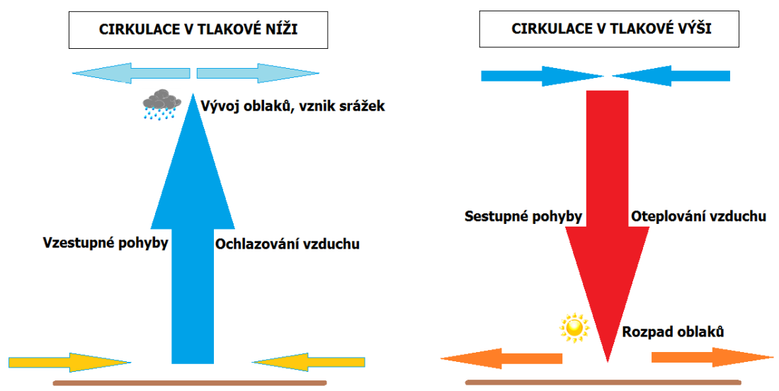
Vertikální dělení atmosféry
Troposféra sahá od země do výšky asi 8 km nad póly a 17 km nad rovníkem. Připadá na ní více než 80 % hmotnosti atmosféry. V troposféře probíhá většina dějů, které označujeme jako počasí. Teplota vzduchu v troposféře v dlouhodobém průměru klesá s rostoucí výškou asi o 6 °C/km. Na horní hranici troposféry (kterou tvoří tenká vrstva zvaná tropopauza) je tedy obvykle teplota kolem -80 °C nad rovníkem a kolem -50 °C nad póly.
Stratosféra leží mezi troposférou a výškou asi 50 km. V její spodní části, do výšky asi 20 km, se teplota vzduchu téměř nemění s výškou. Od uvedené hladiny teplota vzduchu se vzrůstem výšky roste a při horní hranici stratosféry dosahuje asi 0° -20 °C. Tak vysoká teplota vzduchu souvisí s přítomností ozonu, který absorbuje většinu ultrafialového záření Slunce a tím chrání život na zemském povrchu. Mezosféra je vrstva mezi stratosférou a termosférou. Je mocná asi 30 km. Teplota vzduchu v mezosféře klesá asi od 0° -20 °C na hranici stratosféry asi na -40 °C až -90 °C ve výšce 80 km.
Termosféra leží ve výšce asi od 80 ? 500 km. Někdy se jako termosféra označuje celá část ovzduší nad mezosférou, jindy se horní hranice výšky, v níž se běžně vyskytuje polární záře. Molekuly plynů v termosféře jsou slunečním zářením rozloženy na ionty. Teplotu zde nelze měřit metodami používanými v hustší atmosféře. Teplota se určuje na základě kinetické energie jednotlivých částic, a označuje se proto jako kinetická teplota. Ta v termosféře do výšky 200 ? 300 km roste a dosahuje maximálních hodnot řádu stovek °C.
Exosféra je vnější část atmosféry. Plynule přechází do meziplanetárního prostoru. Její nejvyšší část tvoří volné elektrony, níže převládají částice vodíku, ještě níže směs částic vodíku a helia. Pod výškou 1 000 km se vyskytují i částice kyslíku.

Druhy mraků
